**WEB – חלק א'**

הסבר כללי:

"”CakeStyle הינה אפליקציה לעסק עוגות המאפשר להזמין עוגות לאירועים שונים ולעצב אותן בהתאמה אישית. האפליקציה תאפשר לחסוך את הטלפונים על מנת להסביר לבעלת העסק את עיצוב העוגה הרצוי ויאפשר רכישה קלה, נוחה ומותאמת באפליקציה עם אופציה לבחירת משלוח/איסוף עצמי. בנוסף, לאחר הזמנת העוגה יתאפשר למשתמש לדרג את העוגה.

דרישות UX:

1. Users: משתמשי האתר הם לקוחות החנות ואנשים המעוניינים ברכישת עוגה.
2. צרכי המשתמשים: הזמנת עוגות בצורה קלה, בחירת עוגה על פי על ידי סינון והתאמה אישית של מאפייני העוגה למשתמש.
3. השירותים שהאתר מספק: התחברות ויצרת חשבון אישי, צפייה בקטלוג העוגות, רכישת עוגה בהתאמה אישית, דירוג של העוגה.
4. התהליכים שיאפשרו את השירות:

* תהליך רישום לאתר באמצעות מייל וסיסמא כך שיתאפשר למשתמש לצפות בהזמנותיו ולתת דירוג על עוגות שכבר הזמין.
* תהליך רכישה יחל בבחירת קטגוריה המתארת את סוג האירוע (חתונה, ברית, יום הולדת), לאחר מכן יוצג קטלוג עוגות בסגנונות שונים (מוס, שוקולד, פרווה, אישי), המשתמש יבחר תמונת עוגה מועדפת עליו מהקטלוג שאחריה יבחר את מאפייני העוגה לעיצוב אישי (גודל, מגדר, צבע הציפוי, כיתוב, כשרות, בחירת סוגי אלרגיות, הערות נוספות, כמות), לאחר שהמשתמש יסיים לעצב הוא ילחץ על ביצוע ההזמנה, בחירת איסוף עצמי/משלוח(כולל תאריך ושעת אספקה) ולבסוף תשלום.

1. התוכן הנדרש על מנת לספק את השירות:

* פרטי משתמש: שם מלא, מייל, סיסמא, כתובת, פירוט של אמצעי התשלום.
* קטלוג עוגות המוצג כתמונות
* בסיס נתונים המכיל את העוגות, לקוחות והזמנות.

1. מבנה הנתונים:

**Users** (user_id, email, password, first_name, last_name, phone)

**Cakes** (cake_id, name, description, base_price, style_name(styles), event_name (events), image_url)

**Orders** (order_id, DT , user_id(users), cake_id(cakes), size, inscription, coating_color, kosher, allergy_info, notes, quantity, extra_price, unit_price, total_price, delivery_date, address)

**Payments**( payment_id, order_id(orders), payment_method, card_number , card_expiry, payment_date )

**Reviews** ( review_id, DT , order_id(orders), cake_id(cakes), rating )

**הסבר:**

Users: טבלה שמכילה את פרטי המשתמשים באפליקציה.

Cakes: טבלה שמכילה את פרטי העוגות הבסיסיות.

Orders: טבלה שמכילה את פרטי ההזמנות שבוצעו.

Payments : טבלה שמכילה פרטי תשלום של הלקוח.

Reviews: טבלה שמכילה את הדירוגים שניתנו לעוגות.

ERD:

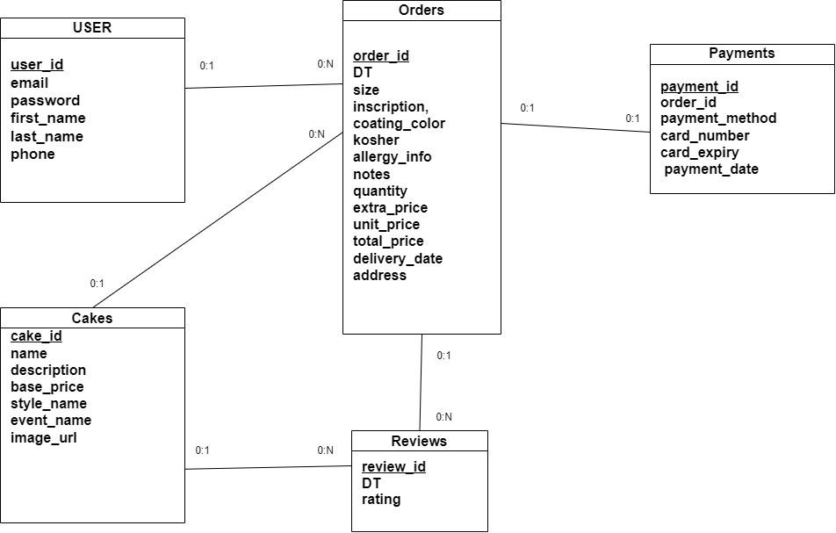

ספיצפיקציות UI:

1. הרושם על המשתמש:

* נוחות וקלות – האתר מאפשר למשתמש לבצע רכישה של עוגה בצורה פשוטה וקלה.
* אמינות ומקצועיות – האתר יראה את מקצועיות העסק בתחומו בעזרת תמונות מרשימות של מוצריו.
* אסתטיות – האתר יסודר בצורה אסתטית ונקייה

1. האמצעים הגרפיים שנשתמש בהם יהיו תמונות להמחשת העוגות השונות בעסק, נשתמש בצבעים המשדרים ניקיון ואסתטיקה (צבע לבן), בצבע התכלת המשדר נוחות ואמינות ובגופן Montserrat לכותרות וOpen Sans- לטקסט.

צבעים עיקריים:

* #FFFFFF - - צבע רקע



* #ddf3f3 - צבע כפתורים ואלמנטים דקורטיביים



צבעיים משניים:

* #000000 - - צבע כותרות



* #ecd614 - - אלמנטים נוספים או הדגשות



תהליך העבודה באפליקציה:

1. דף הבית – מציג את העסק, תמונות של עוגות מומלצות וקטגוריות עוגות לפי סוג אירוע. הנתונים נשאבים מ-Cakes ורשימת Events.

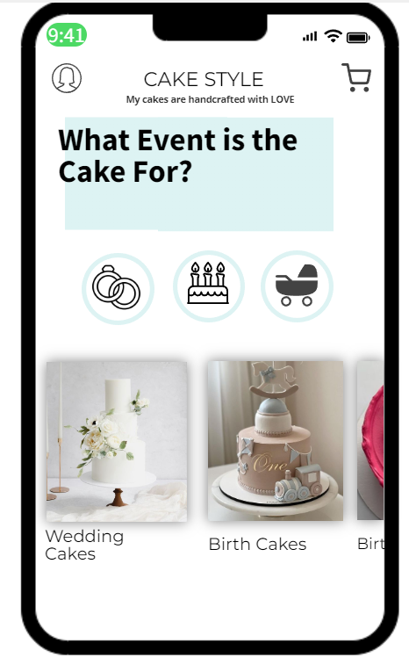

1. דף קטלוג – מציג קטלוג עוגות עם אפשרות סינון אירועים. הנתונים נשאבים מCakes ורשימת Events.

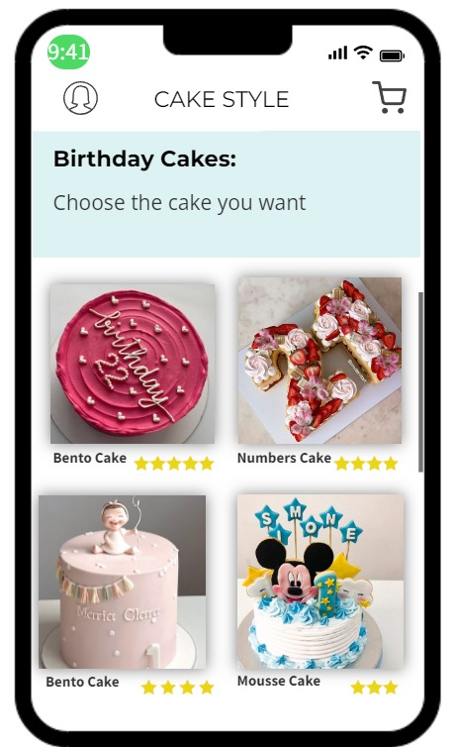

1. דף העיצוב – מציג את העוגה שנבחרה עם אפשרויות עיצוב ואפשרות להזמנה. הנתונים נשאבים מ-Cakes ומוזנים לטבלת Orders.

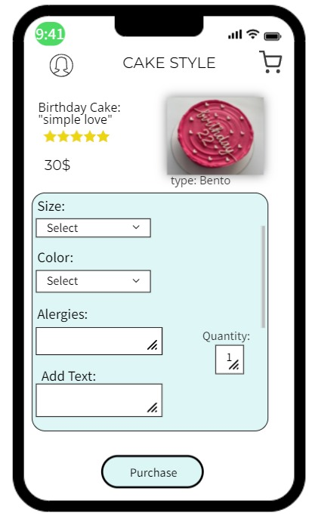

1. דף הזמנה – אימות פרטי לקוח, בחירת איסוף עצמי או שליח ומועד אספקה , כתובת ומעבר לתשלום. הנתונים נשאבים מ-Users ומוזנים ל-Orders.

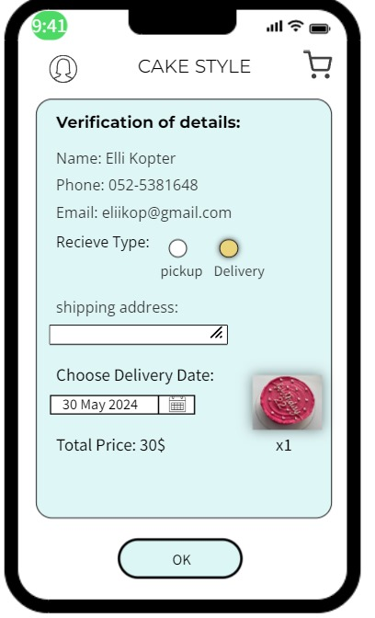

1. דף תשלום- רישום פרטי אשראי.

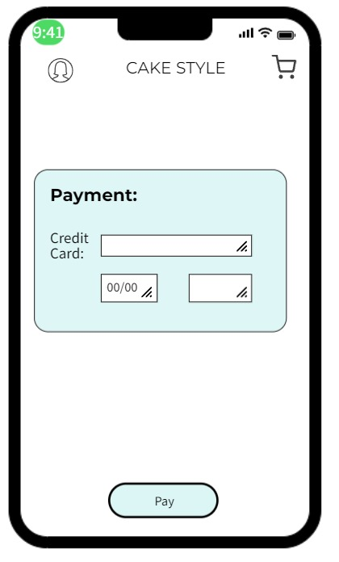

1. אזור אישי- הצגת הזמנות קודמות ואפשרות למתן דירוג. הנתונים נשאבים מ-Orders ו-Reviews.

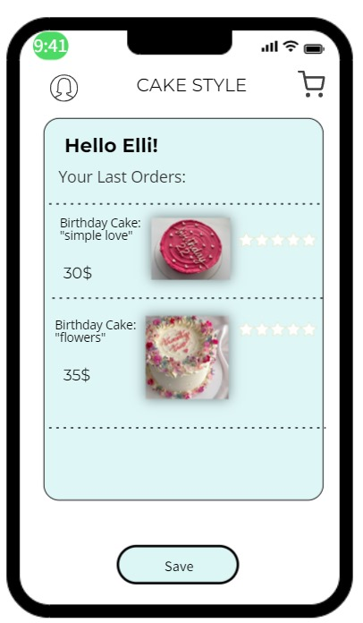

1. דף התחברות - בדף זה ניתן להזדהות ע"י מייל וסיסמא ובכך להתחבר לאתר. בכדי להירשם לאתר המשתמש ילחץ על הכפתור "Register". הנתונים יילקחו מטבלת USERS.

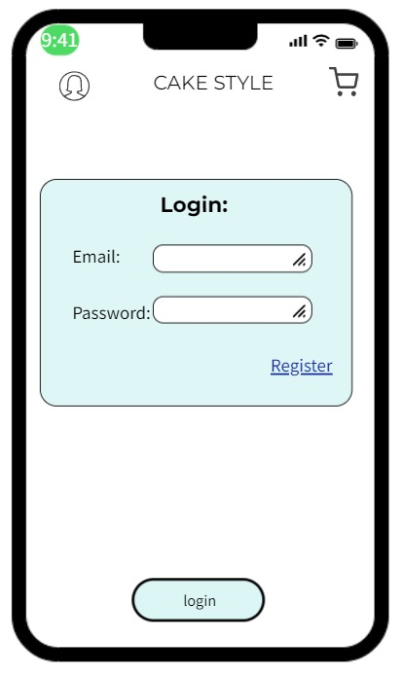

1. דף הרשמה – משתמשים חדשים נרשמים על ידי מילוי פרטים. הנתונים מוזנים לטבלת Users.

